Ф.И.___________________________________________________
Вариант 1.
1.Что ты знаешь о бактериях?
____________________________________________________________________________________________________________________________________________________________________________________________________________________________________________________
__________________________________________________________________________________________________________________________
2.Отметь верное высказывание.
1) Все бактерии вредные.
2) Бактерии бывают полезные и вредные для человека.

3.Отметь верное высказывание.
1) Грибы – это растения, потому что они не похожи на животных.
2) Грибы – особое царство природы.

4.Укажи названия частей гриба.

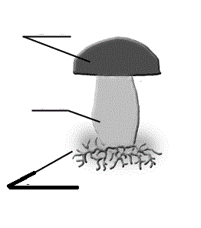

5. Почему нельзя вырывать гриб из земли?
____________________________________________________________________________________________________________________________________________________________________________________________________________________________________________________
Ф.И.______________________________________________________
Вариант 2.
1.Что ты знаешь о бактериях?
____________________________________________________________________________________________________________________________________________________________________________________________________________________________________________________
__________________________________________________________________________________________________________________________
2.Отметь верное высказывание.
1) Бактерии бывают полезные и вредные для человека.
2) Все бактерии вредные.

3.Отметь верное высказывание.
1) Грибы – особое царство природы.
2) Грибы – это растения, потому что они не похожи на животных.

4.Укажи названия частей гриба.

5. Почему нельзя вырывать гриб из земли?
____________________________________________________________________________________________________________________________________________________________________________________________________________________________________________________

